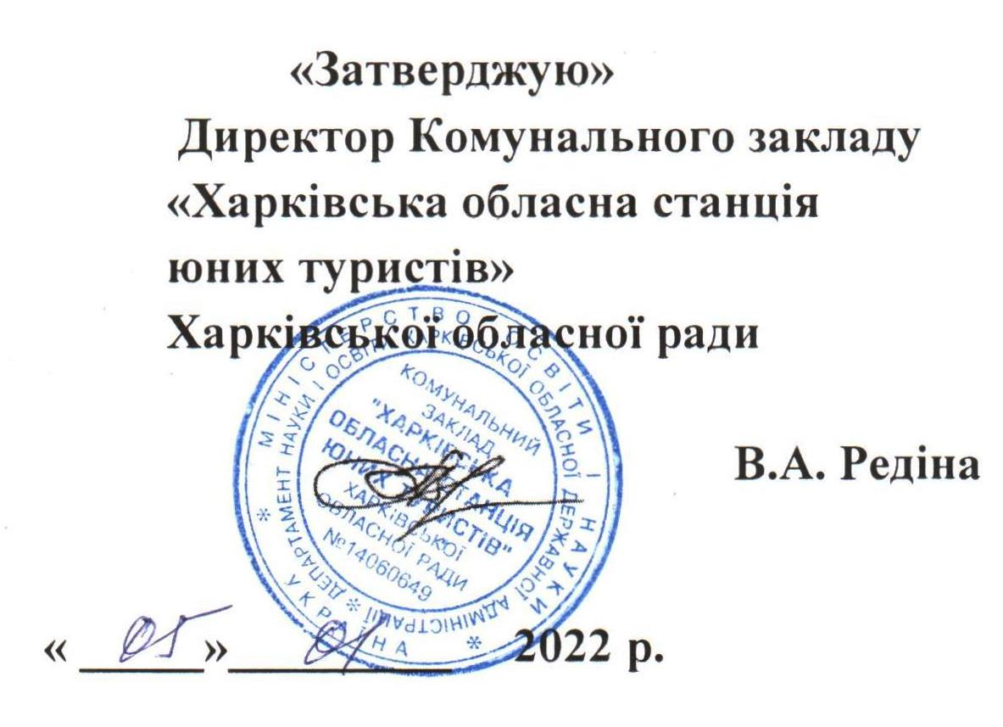

Умови
туристсько-краєзнавчого конкурсу
«Туристськими шляхами моєї громади»

1. Мета конкурсу:
- залучення юних туристів та інших здобувачів освіти Харківської області до планування та проведення подорожей рідним краєм, пізнання його природи та історії, виховання у дітей кращих рис громадянина та патріота, бережного ставлення до довкілля.
- створення обласної бази даних щодо туристських можливостей громад Харківщини.
2. Завдання конкурсу:
- популяризація знань з історії та природи рідного краю, залучення здобувачів освіти громад області до систематичних туристсько-краєзнавчих подорожей;
- складання електронного реєстру туристсько-краєзнавчих маршрутів області;
- включення рекреаційно-ландшафтних територій в туристичні маршрути, поліпшення пропаганди туристичної привабливості Харківщини з її унікальною історією, культурою та архітектурою;
- видання буклету, збірки рекомендованих туристських маршрутів та об‘єктів області.
3. Керівництво конкурсом
Організацію і суддівство конкурсу здійснює Комунальний заклад «Харківська обласна станція юних туристів» Харківської обласної ради.
4. Термін проведення конкурсу
Захід проводиться з 1 січня по 1 жовтня 2022 року.
Прийом теоретичних робіт на конкурс та звітів про проведені подорожі завершується 1 жовтня 2022 року за адресою: Комунальний заклад «Харківська обласна станція юних туристів» Харківської обласної ради, вулиця Танкопія, 15/2, м. Харків, 61091. Обов’язковим є надсилання електронного варіанту робіт на електронну пошту закладу – stkharkov@ukr.net. Суддівство конкурсу відбудеться до 10 жовтня 2022 року.

5. Учасники конкурсу
До участі у конкурсі запрошуються учні закладів загальної середньої освіти, вихованці закладів позашкільної освіти, учні та студенти закладів професійно-технічної та вищої освіти, а також представники дитячих громадських об’єднань, організацій та клубів за місцем проживання, всі бажаючі. Авторами можуть бути як окремі учасники, так і авторські колективи. Вік учасників - необмежений.

6. Умови участі у Конкурсі
На конкурс надсилаються:
А. Теоретичні роботи, в яких подається найповніша інформація щодо об′єктів (культурно-історичних, природних, архітектурних, місць проживання цікавих людей тощо) і шляхи прямування до них (Додаток).
Творчі роботи можуть містити тексти художніх напрямів – легенди, казки, уривки творів письменників, поетів. Корисним буде опис природи місцевості на маршруті подорожі. При оцінюванні робіт матиме значення якість і смислове наповнення фотографій об′єктів і маршруту. Важливе значення має карта району подорожі з нанесенням на ній нитки маршруту та місць розташування об′єктів. У разі використання під час подорожі транспортних засобів має бути обгрунтування необхідності та логічності його використання. Надіслані матеріали планується використати для створення бази туристських об’єктів області для відвідування учнівською та студентською молоддю, рекомендованих маршрутів походів та екскурсій.
Б. Звіти про різні за видом туризму та протяжністю проведені подорожі з відвіданням різноманітних об′єктів. Одноденні подорожі (походи вихідного дня) та багатоденні походи (ступеневі і категорійні) проводяться лише згідно з вимогами наказу Міністерства освіти і науки України № 1124 від 02 жовтня 2014 року.

7. Підведення підсумків та нагородження
За підсумками конкурсу найкращі теоретичні матеріали та звіти про подорожі будуть відзначені грамотами та подарунками КЗ «Харківська обласна станція юних туристів» Харківської обласної ради.

Додаток

Орієнтовні вимоги опису ділянки маршруту та об′єктів

До опису об′єкту входять його назва, місцезнаходження (адреса або координати), вік об′єкту, інформація про об′єкт, туристська привабливість, відстань від Харкова і інших населених пунктів, як найкраще дістатися об′єкту, цікаві та маловідомі факти про об′єкт, в яку пору року краще відвідувати об′єкт, важливі деталі для відвідувачів об′єкту (одяг, спорядження, вода тощо).
Опис ділянки (ділянок) маршруту бажано робити з урахуванням виду покриття доріг, його якості і прохідності в різних погодних умовах, розміщення на маршруті населених пунктів, торгівельних закладів, можливості поповнити запаси води і їжі тощо.

